DOCUMENTATIE

TEMA 3

NUME STUDENT: Frincu Ioan - Cristian
GRUPA: 30227

CUPRINS

1. Obiectivul temei 3
2. Analiza problemei, modelare, scenarii, cazuri de utilizare 3
3. Proiectare 3
4. Implementare 4
5. Rezultate 7
6. Concluzii 8
7. Bibliografie 8

Obiectivul temei
Obiectivul principal al temei este de a dezvolta o aplicatie Java pentru managementul comenzilor.
Implementarea unei structuri de date pentru stocarea datelor: Client, Produs, Comanda, Factura;
Proiectarea și implementarea unei interfețe grafice pentru interacțiunea cu utilizatorul.
Utilizarea unei baze de date relaționale pentru stocarea datelor despre produse, clienți, comenzile plasate si facturile efectuate.
Implementarea funcționalităților de adăugare, editare, ștergere și vizualizare a clienților și produselor.
Crearea și gestionarea comenzilor, inclusiv verificarea disponibilității stocului și actualizarea acestuia, precum si creearea de facturi atat in baza de date cat si sub forma unui fisier .txt.

Analiza problemei, modelare, scenarii, cazuri de utilizare
Cazuri de cerinte functionale:
- Interfetele trebuie sa verifice validarea campurilor din interfete in momentul in care dorim sa efectuam o operatie pe tabele
- Interfata trebuie sa afiseze mesaje sugestive pentru fiecare operatie reusita, cat si pentru erori.
- In momentul in care efectuam o operatie trebuie sa se modifice si datele din baza de date.
- Cand plasam o comanda, trebuie sa creem si factura pentru comanda respectiva.
Cazuri de utilizare:
- Utilizatorul porneste aplicatia si selecteaza tabele pe care doreste sa efectueze operatii;
- Pentru a efectua operatia de adaugare trebuie sa introduca data in toate campurile, pa cand pentru delete doar id-ul, iar pentru update doar id-ul si ce campuri doreste sa se modifice.
- La comanda trebuie introdus id-ul(care sa nu se mai regaseasca in tabele) si sa se introduca un id pentru produs si unul pentru client(care se afla in tabele) si o cantitate care sa nu depaseasca cantitatea produselor.

Proiectare
In acest proiect am realizat o aplicatie care gestioneaza managementul comenzilor. Am facut legatura cu o baza de date ce are tabelele Client(id, nume, adresa, email, varsta), Produs(id, nume, pret, cantitate), Comanda(id, numeClient, numeProdus, cantitate) si Factura(id, numeClient, numeProdus, cantitate, pretProdus, suma).
Am folosit metode si clase generice, precum si reflection pentru operatiile pe tabele, pentru a nu implementa metode pentru fiecare tabel.
Am creat interfete grafice pentru fiecare tabel, plus una principala si am realizat conectarea lor in Controller.

Diagrama UML:

Implementare
Model:
- Client:
  - Contine id, nume, adresa, email, varsta
  - Are constructor, settere si gettere si toString
- Produs
  - Contine id, nume, pret, cantitate
  - Are constructor, settere si gettere si toString
- Comanda
  - Contine id, numeClient, numeProdus, cantitate
  - Are constructor, settere si gettere si toString
- Factura
  - Este clasa record ce contine id, numeClient, numeProdus, cantitate, pret, suma
  - Fiind de tipul record sunt generate automat constructorul, settere, gettere, toString…
Presentation:
- View
  - Reprezinta interfata principala de unde poti naviga intre tabele

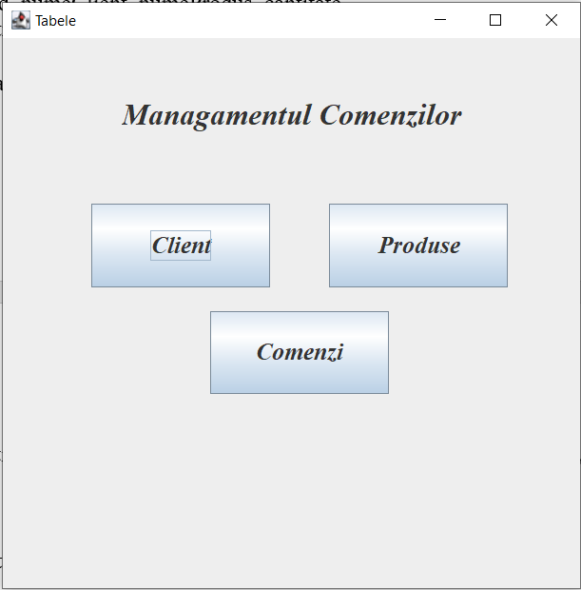

- ClientView
  - Interfata pentru a gestiona tabele Client
  - Contine butoane pentru: inapoi, adauga, update, delete, viewAll;

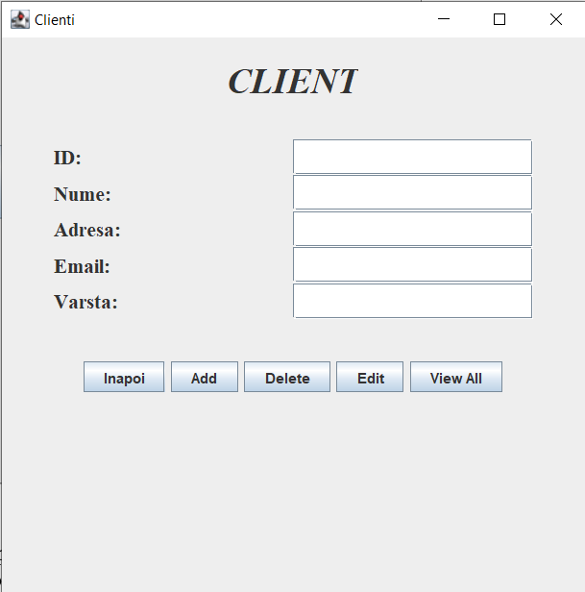

- ProductView
  - La fel ca si la Clienti doar ca pentru Produse:
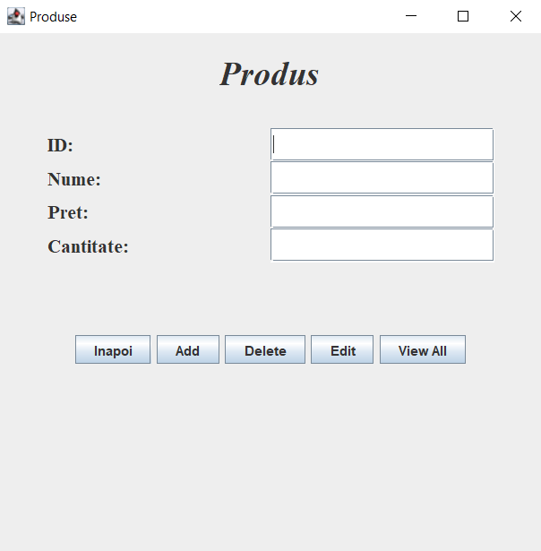

- ComandaView
  - Interfata pentru comenzi
  - Se poate adauga si sterge o comanda
  - Se pot vizualiza toate datele din orice tabele

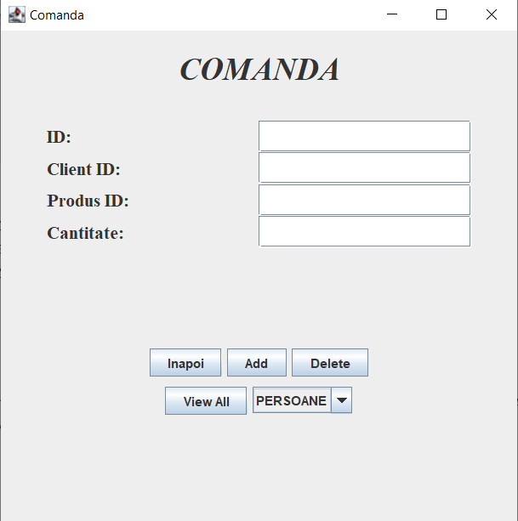

- Controller:
  - Clasa ce face legatura intre interfete si leaga toate butoanele
  - Pentru fiecare buton am creat cate o clasa specifica care sa efectueze doar operatia specifica
Connection:
- ConnectionFactory
  - Face legatura intre aplicatia java si baza de date in acre stocam valorile
Exception
- ExistElementException:
  - Aceasta exceptie este aruncata atunci cand incercam sa introducem un obiect in orice tabele, dar el exista deja
- InsuficientQuanityException:
  - Aceasta exceptie este aruncata atunci cand incercam sa plasam o comanda cu o cantitate mai mare de produse decat exista
- InvalidInputException:
  - Aceasta exceptie este aruncata atunci cand nu introducem date valide in field-uri
Dao:
- ClientDAO, ProdusDAO, ComandaDAO, FacturaDAO
  - Acestea sunt clase ce extind AbstractDAO pentru fiecare tip de obiect
- AbstractDAO:
  - Contine metode pentru creearea tuturor query-urilor necesare in functie de obiectul pentru care se apeleaza metodele
  - Metode pentru insert, update, delete, findById, FindAll, createTable
  - Aceasta clasa contine metode generice si foloseste reflection pentru a lua datele din campurile obiectelor pentru care se apeleasa metoda, pentru a nu mai trebui sa implementam toate metodele in celelalte clase
BLL:
- ClientBll, ProdusBll:
  - Instantiaza un obiect de tipul clientDAO / produsDAO si apeleaza metodele de findById, insert, delete, finadAll, update, create pentru obiecte de tipul Client/Produs
- ComandaBll:
  - E la fel ca cea de clientBll/ProdusBLL doar ca nu mai implementeaza si update
- FacturaBll:
  - Implementeaza doar metodele pentru inserare, findAll si creareTabel

Start:
- ReflexionExemple:
  - Contine o metoda care converteste o lista de obiecte, transformandu-le intr-o matrice de string-uri, in functie de tipul obiectelor
- Start:
  - Se porneste aplicatia

Rezultate
Pentru testare am verificat urmatoarele:
- Client:
  - Daca se insereaza corect
  - Daca se verifica campurile pentru id(sa nu se repete), nume(sa nu fie gol), varsta(sa fie numar pozitiv);
  - Daca se doreste stergerea unui element trebuie introdus un id care exista in tabele
  - Daca se face update, la fel trebui introdus un id care exista in tabele, dupa sa se completeze in campurile ce dorim sa le modificam
  - Si trebuie sa se modifice datele din tabele dupa fiecare operatie ce afecteaza tabele
- Produs:
  - Aceleasi observatii ca si la client, doar ca aici se verifica daca pretul si cantitatea sunt numere pozitive
- Comanda:
  - Daca se intoduce un id care exista deja nu o sa mearga, iar daca se introduce un idClient/idProdus care nu exista va aparea un mesaj de eroare ca nu exista clientul/produsul. Iar daca cantitatea dorita este mai mare decat cantidatea produsului, din nou se va arunca un mesaj de eroare
  - Daca am plasat o comanda trebuie sa scadem din cantitatea produselor
  - Pentru fiecare comanda trebuie sa creem si factura(o memorez in bd, dar creez si un fisier .txt)
  - 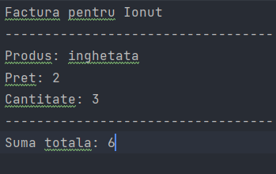

Concluzii
In cadrul acestei teme mi-am amintit sa lucrez cu baze de date si instructiuni SQL. Am invatat sa le leg la o aplecatie java, sa folosesc clase si metode generice si sa folosesc si reflection.

Bibliografie
- Utcn Dsrl / pt-reflection-example · GitLab
- https://www.javatpoint.com/java-jtable
- https://www.geeksforgeeks.org/generic-class-in-java/
- https://stackoverflow.com/

